Власкина Татьяна Владимировна, учитель русского языка и литературы, АНПОО «МАНО» Сибирская школа нового поколения, г. Омск

Черкасова Марина Александровна, учитель русского языка и литературы, АНПОО «МАНО» Сибирская школа нового поколения, г. Омск

ЧИТАТЕЛЬСКАЯ ГРАМОТНОСТЬ
КАК ОСНОВА ДОСТИЖЕНИЯ ПРЕДМЕТНЫХ РЕЗУЛЬТАТОВ ОСВОЕНИЯ ПРОГРАММ ОСНОВНОГО ОБЩЕГО И СРЕДНЕГО ОБЩЕГО ОБРАЗОВАНИЯ

Читательская грамотность — это способность интерпретировать тексты, анализировать и понимать их скрытый смысл и значение.
Она включает в себя несколько видов умений.
Умение понимать содержание текста и извлекать из него основную идею. Читатель должен быть способен распознавать ключевые слова и фразы, анализировать их смысл и контекст.
Умение критически оценивать тексты. Читатель должен быть способен анализировать аргументы и доказательства, распознавать логические связи между идеями, определять достоверность информации и оценивать её релевантность.
Умение применять прочитанное в повседневной жизни. Читатель должен быть способен применять полученные знания и идеи для решения проблем, принятия решений, достижения целей и развития своих навыков.
Читательская грамотность – один из видов функциональной грамотности, который оценивается ФГБУ «ФИОКО» в рамках осуществляемой мониторинговой деятельности по тысячебалльной шкале, состоящей из шести уровней. Пятый и шестой уровни – высокие. Второй уровень – пороговый, минимально необходимый уровень для полноценного функционирования в обществе.
На рисунке 1 представлены данные из отчета общероссийской оценки функциональной грамотности – 2024.
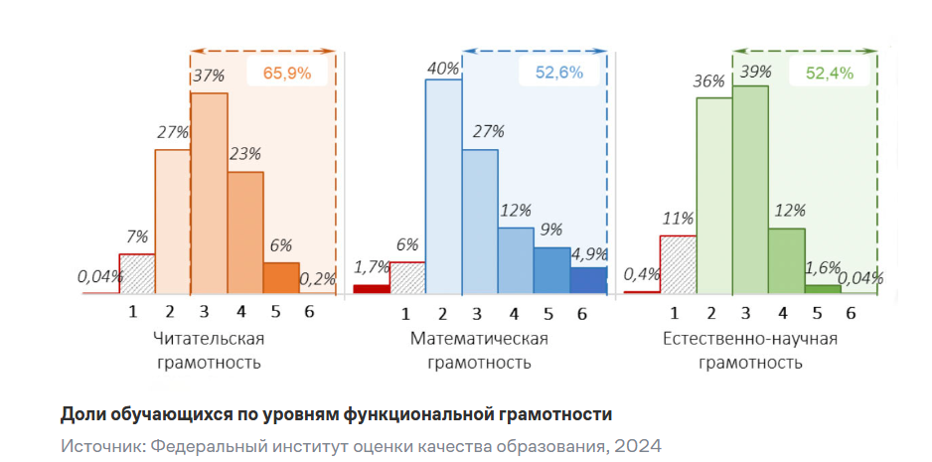
Рисунок 1
По сравнению с прошлыми циклами исследований, с одной стороны, наблюдается положительная динамика: значительно снизилась доля обучающихся, не достигших базового уровня. С другой стороны, доля обучающихся, достигших высоких результатов (5 и 6 уровни), практически не меняется по математической и естественно-научной грамотностям (в 2024 году доля высоких результатов по этим видам грамотностей составила 12,2% и 1,5% соответственно), а по читательской грамотности снизилась в 2024 году на 3,2%.
Между тем читательская грамотность – основа достижения предметных результатов как основного, так и среднего общего образования. От уровня развития читательской грамотности напрямую зависят результаты экзаменов по всем предметам.
Если проанализировать типичные ошибки участников ЕГЭ 2025 года по обязательным предметам, то станет очевидным, что значительная доля заданий по математике не выполнена из-за невнимательного прочтения условий.
Аналогичная ситуация и на ЕГЭ по русскому языку. Особенно ярко это прослеживается при выполнении заданий 3, 23, которые нацелены на проверку уровня сформированности функциональной грамотности в целом и читательской грамотности в частности. Выявлено снижение качества выполнения задания 23 на 5 процентов (информационно-смысловая переработка прочитанного текста) (в 2024 г. – 69 %; в 2025 г. – 64 %).
Становится очевидным, что в целях формирования читательской грамотности необходимо преодолевать невнимательное, поверхностное знакомство с текстом на всех уроках в системе.
Ниже представлены приемы развития читательской грамотности. Это далеко не исчерпывающий список.
Приёмы работы с текстом при изучении нового материала
- Лингвистическая сказка
- Письмо с дырками (пробелами)
- Верите ли вы, что…
Приемы активизации ранее полученных знаний
- Ассоциация
- Шаг за шагом
Приемы графической переработки учебного материала
- Составление кластера
- Опорный конспект
- Конкурс шпаргалок
- Письмо по кругу
- Маркировка
- Мозаика//Реставрация текста
- Глоссарий
- Чтение с остановками
- Чтение с пометками
- Синквейн
- Ромашка Блума
- Древо мудрости
- Фишбоун

Остановимся на тех, которые являются универсальными, так как их можно использовать на разных этапах любых уроков.
Ромашка Блума.
Работа организуется по прочитанному тексту.
Составляется 6 типов вопросов (см. рисунок 3)
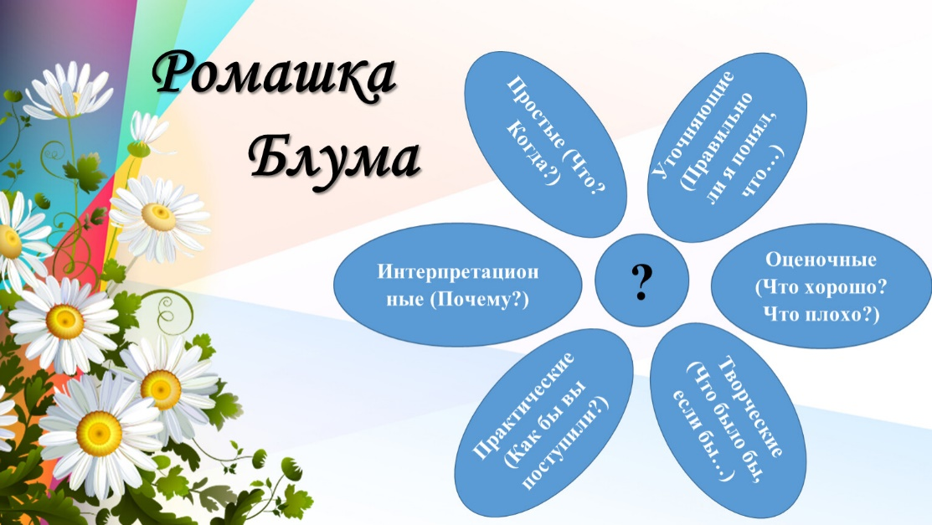
Рисунок 2
Ниже представлены вопросы, которые в обучающиеся 5 класса формулировали на уроке литературы при изучении сказок народов мира.
- Простой вопрос. Нужно называть какие-либо факты.
Что сделал дровосек, когда прищемил Шурале пальцы?
- Уточняющий вопрос.
Правильно ли я понял, что дровосека зовут Прошлый Год?
- Оценочные вопросы направлены на выяснение критериев оценки тех или иных событий, явлений и фактов.
Хорошо ли поступил дровосек, когда обманул Шурале?
4. Творческий вопрос. В этом вопросе есть частица «бы», которая создает элементы условности, прогноза.
Что было бы, если лешему не защемило пальцы?
- Практические вопросы направлены на установление взаимосвязи между теорией и практикой.
Как бы вы поступили, если бы увидели лешего?
6. Объясняющие вопросы направлен на умение устанавливать причинно-следственную связь между событиями или являениями и обычно начинаются со слова «Почему?».
Почему друзья лешего не поверили ему?
Прием «Ромашка Блума» можно использовать как основу для применения приема «Древо мудрости» (рисунок 3). Суть его в следующем. Дети читают текст. Затем пишут на листочках вопросы, крепят их к дереву и по очереди отвечают на составленные вопросы.
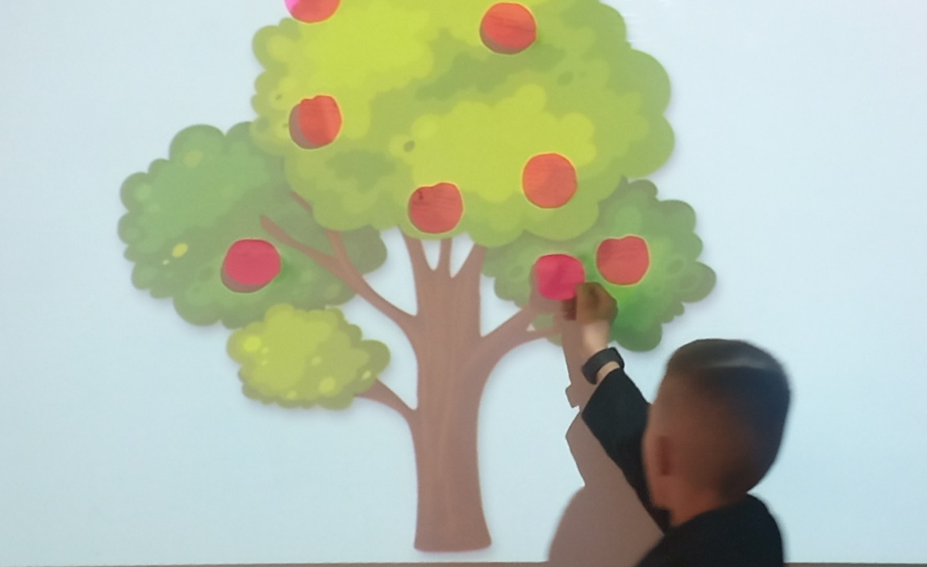
Рисунок 3
Данные приемы используются для вовлечения обучающихся в более глубокий анализ информации.

Прием «Фишбоун» предполагает визуализацию причинно-следственных связей, используется для анализа проблем, структурирования информации.
Приведем пример использования данного приема на уроке литературы в 5 классе при изучении произведения И.С. Тургенева «Муму» (рисунок 4) Современные дети не понимают, почему Герасим не ушел с Муму в деревню. С помощью фишбоуна можно наглядно объяснить детям авторский замысел.
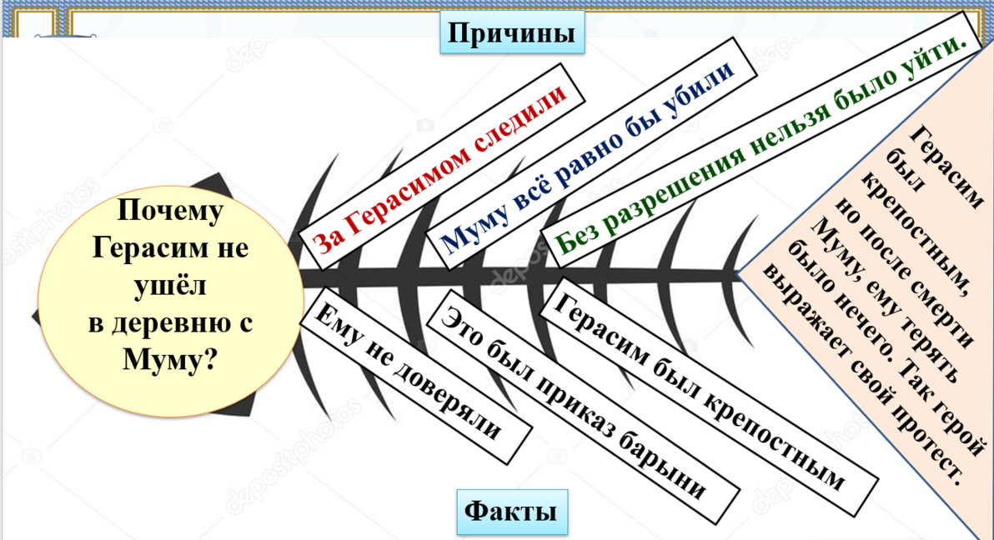
Рисунок 4
Как работает прием?
Схема представляет собой «скелет рыбы». В «голову» вписывается главная проблема, сверху фиксируются её причины, снизу - факты, подтверждающие их. После анализа всех причин и фактов в хвосте формулируется вывод.
В заключение отметим, что использование данных приемов не только формирует читательскую грамотность, но и развивает критическое мышление.

